ФИЗИЧЕСКАЯ КУЛЬТУРА¹
В результате обучения выпускники начальной школы начнут понимать значение занятий физической культурой для укрепления здоровья, физического развития и физической подготовленности, для трудовой деятельности, военной практики. Они начнут осознанно использовать знания, полученные в курсе «Физическая культура», при планировании и соблюдении режима дня, выполнении физических упражнений и во время подвижных игр на досуге. Они узнают о положительном влиянии занятий физическими упражнениями на развитие систем дыхания и кровообращения, поймут необходимость и смысл проведения простейших закаливающих процедур.
Выпускники освоят простейшие навыки и умения по организации и проведению утренней зарядки, физкультурно-оздоровительных мероприятий в течение учебного дня, подвижных игр в помещении и на открытом воздухе. Они научатся составлять комплексы оздоровительных и общеразвивающих упражнений, использовать простейший спортивный инвентарь и оборудование, освоят правила поведения и безопасности во время занятий физическими упражнениями, правила подбора одежды и обуви в зависимости от условий проведения занятий. Они научатся наблюдать за изменением собственного роста, массы тела и показателей развития основных физических качеств; оценивать величину физической нагрузки по частоте пульса во время выполнения физических упражнений.
Выпускники научатся выполнять комплексы специальных упражнений, направленных на формирование правильной осанки, профилактику нарушения зрения, развитие систем дыхания и кровообращения.
Они приобретут жизненно важные двигательные навыки и умения, необходимые для жизнедеятельности каждого человека: бегать и прыгать различными способами; метать и бросать мячи; лазать и перелезать через препятствия; выполнять акробатические и гимнастические упражнения, простейшие комбинации; передвигаться на лыжах² и плавать простейшими способами. Выпускники будут демонстрировать постоянный прирост показателей развития основных физических качеств.
Они освоят навыки организации и проведения подвижных игр, элементы и простейшие технические действия игр в футбол, баскетбол и волейбол. В процессе игровой и соревновательной деятельности они будут использовать навыки коллективного общения и взаимодействия.
Раздел «Знания о физической культуре»
Выпускник научится:
• ориентироваться в понятиях «физическая культура», «режим дня»; характеризовать роль и значение утренней зарядки, физкультминуток и физкультпауз, уроков физической культуры, закаливания, прогулок на свежем воздухе, подвижных игр, занятий спортом для укрепления здоровья, развития основных систем организма;
• раскрывать на примерах (из истории или из личного опыта) положительное влияние занятий физической культурой на физическое и личностное развитие;
• ориентироваться в понятии «физическая подготовка», характеризовать основные физические качества (силу, быстроту, выносливость, координацию, гибкость) и различать их между собой;
• организовывать места занятий физическими упражнениями и подвижными играми (как в помещении, так и на открытом воздухе), соблюдать правила поведения и предупреждения травматизма во время занятий физическими упражнениями.
Выпускник получит возможность научиться:
• выявлять связь занятий физической культурой с трудовой и оборонной деятельностью;
• характеризовать роль и значение режима дня в сохранении и укреплении здоровья; планировать и корректировать режим дня в зависимости от индивидуальных особенностей учебной и внешкольной деятельности, показателей здоровья, физического развития и физической подготовленности.
Раздел «Способы физкультурной деятельности»
Выпускник научится:
• отбирать и выполнять комплексы упражнений для утренней зарядки и физкультминуток в соответствии с изученными правилами;
• организовывать и проводить подвижные игры и простейшие соревнования во время отдыха на открытом воздухе и в помещении (спортивном зале и местах рекреации), соблюдать правила взаимодействия с игроками;
• измерять показатели физического развития (рост и массу тела) и физической подготовленности (сила, быстрота, выносливость, гибкость), вести систематические наблюдения за их динамикой.
Выпускник получит возможность научиться:
• вести тетрадь по физической культуре с записями режима дня, комплексов утренней гимнастики, физкультминуток, общеразвивающих упражнений для индивидуальных занятий, результатов наблюдений за динамикой основных показателей физического развития и физической подготовленности;
• целенаправленно отбирать физические упражнения для индивидуальных занятий по развитию физических качеств;
• выполнять простейшие приемы оказания доврачебной помощи при травмах и ушибах.
Раздел «Физическое совершенствование»
Выпускник научится:
• выполнять упражнения по коррекции и профилактике нарушения зрения и осанки, упражнения на развитие физических качеств (силы, быстроты, выносливости, координации, гибкости); оценивать величину нагрузки (большая, средняя, малая) по частоте пульса (с помощью специальной таблицы);
• выполнять тестовые упражнения для оценки динамики индивидуального развития основных физических качеств;
• выполнять организующие строевые команды и приемы;
• выполнять акробатические упражнения (кувырки, стойки, перекаты);
• выполнять гимнастические упражнения на спортивных снарядах (перекладина, брусья, гимнастическое бревно);
• выполнять легкоатлетические упражнения (бег, прыжки, метания и броски мяча разного веса);
• выполнять игровые действия и упражнения из подвижных игр разной функциональной направленности.
Выпускник получит возможность научиться:
• сохранять правильную осанку, оптимальное телосложение;
• выполнять эстетически красиво гимнастические и акробатические комбинации;
• играть в баскетбол, футбол и волейбол по упрощенным правилам;
• плавать, в том числе спортивными способами;
• выполнять передвижения на лыжах (для снежных регионов России).
ПРИМЕРЫ ЗАДАНИЙ ДЛЯ ИТОГОВОЙ ОЦЕНКИ
ДОСТИЖЕНИЯ ПЛАНИРУЕМЫХ РЕЗУЛЬТАТОВ
Раздел «Знания о физической культуре»
Планируемый результат: ориентироваться в понятиях «физическая культура», «режим дня»; характеризовать роль и значение утренней зарядки, физкультминуток и физкультпауз, уроков физической культуры, закаливания, прогулок на свежем воздухе, подвижных игр, занятий спортом для укрепления здоровья, развития основных систем организма.
Умения³, характеризующие достижение этого результата:
• указывать назначение доступных детям младшего школьного возраста форм занятий физической культурой (утренняя зарядка, физкультминутки и физкультпаузы, уроки физической культуры, закаливание, прогулки на свежем воздухе, подвижные игры, занятия спортом) и различать их между собой;
• включать в режим дня занятия физическими упражнениями, указывать время их проведения (в начале, середине, конце дня).

Пример задания
Задание⁴
Примите участие в игре, в которой нужно определить назначение занятия физической культурой по его названию.
Выберите судью. Разделитесь на две команды. Получите от судьи комплект карточек и распределите их между собой так, чтобы у каждого игрока была одна карточка. Разойдитесь по площадке.
Судья очерчивает три больших круга «УТРО», «ДЕНЬ», «ВЕЧЕР».
По команде судьи «Найди пару» начните искать партнера в своей команде так, чтобы ваши карточки составили пару между названием занятия и его основным назначением.
По команде судьи «По своим местам» нашедшие друг друга пары располагаются внутри круга, обозначающего время проведения занятия, названного на карточке.
По команде судьи «Стоп» игра прекращается. Судья подсчитывает количество правильно составленных пар, занявших место в «своем» круге. Побеждает та команда, где количество правильно подобранных пар больше. (Подсчитывает и объявляет результат судья.)
Комплект карточек, выдаваемых учащимся (карточки в комплекте перемешаны)
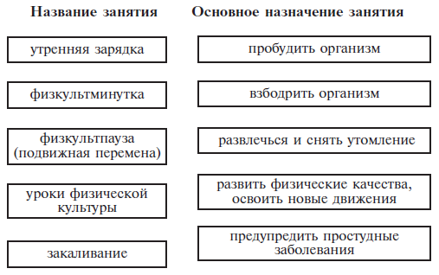
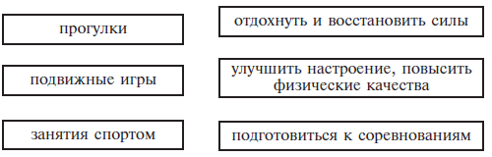
Раздел «Способы физкультурной деятельности»
Планируемый результат: отбирать и выполнять комплексы упражнений для утренней зарядки и физкультминуток в соответствии с изученными правилами.
Умения, характеризующие достижение этого результата:
• отбирать упражнения для утренней зарядки, включающие в работу разные мышечные группы и активизирующие деятельность систем дыхания и кровообращения; определять их дозировку и последовательность выполнения; организовывать место проведения утренней зарядки, правильно выполнять все упражнения;
• выявлять необходимость в выполнении физкультминутки; отбирать для нее упражнения, активно воздействующие на деятельность систем дыхания и кровообращения; организовывать место проведения физкультминуток; правильно выполнять все упражнения.
Примеры заданий
Умение: отбирать упражнения для утренней зарядки, включающие в работу разные мышечные группы и активизирующие деятельность систем дыхания и кровообращения; определять их дозировку и последовательность выполнения; организовывать место проведения утренней зарядки, правильно выполнять все упражнения.
Задание базового уровня
Распределитесь на команды по 10 игроков. Получите у капитана своей команды карточку с изображением одного из упражнений утренней гимнастики. (Капитана команды назначает учитель из числа учащихся, претендующих на повышенный уровень освоения предмета.)
Комплект карточек, выдаваемых учащимся (карточки в комплекте перемешаны)
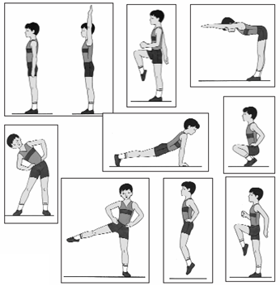
Рассмотрите карточки и составьте из них комплекс утренней зарядки. Обсудите с капитаном, в какой последовательности вы будете выполнять свои упражнения. По команде капитана «В шеренгу становись!» постройтесь в той последовательности, в которой вы составили комплекс.
По команде капитана «Комплекс выполняй!» каждый в установленном капитаном порядке поочередно выполняет свое упражнение 3–4 раза.
После выполнения всего комплекса каждый игрок отвечает на один из вопросов:
1. На какие группы мышц или системы организма направлено упражнение, которое ты показал?
2. Сколько раз ты обычно выполняешь данное упражнение во время своей утренней зарядки?
3. Соответствует ли продемонстрированный порядок упражнений тому порядку, в котором ты обычно выполняешь свою утреннюю зарядку?
4. Какие правила необходимо соблюдать при проведении утренней зарядки?
Капитан команды либо подтверждает правильность ответа, либо дает свой ответ.
Задание повышенного уровня
На повышенном уровне оцениваются действия и ответы капитанов команд, а также результаты наблюдений игроков других команд, которые по ходу выполнения упражнений и ответов на вопросы заполняют специальные оценочные листы.
ОЦЕНОЧНЫЙ ЛИСТ
1. Правильно ли составлен комплекс? Поставь + (правильно) или – (неправильно).
2. Правильно ли каждый выполнил свое упражнение? Поставь + (правильно) или – (неправильно) за каждое упражнение.
1. 4. 7.
2. 5. 8.
3. 6. 9.
3. Был ли дан игроком правильный ответ на вопрос? Поставь + (правильно) или – (неправильно) за каждый ответ.
1. 4. 7.
2. 5. 8.
3. 6. 9.
Умение: выявлять необходимость в выполнении физкультминутки; отбирать для нее упражнения, активно воздействующие на деятельность систем дыхания и кровообращения; организовывать место проведения физкультминуток; правильно выполнять все упражнения.
Задание базового уровня
Распределитесь на 4 команды и выберите в каждой команде капитана. Рассмотрите рисунок, выберите 4 упражнения и составьте комплекс физкультминутки.
Потренируйтесь в выполнении комплекса.
Обсудите и предложите капитану варианты ответов на следующие вопросы:
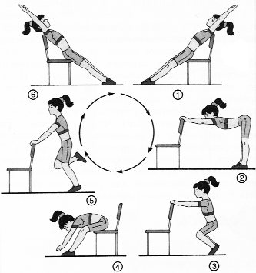
1. Почему вы отобрали эти упражнения для комплекса, на что они направлены?
2. Когда следует выполнять этот комплекс упражнений?
3. Как провести физкультминутку в классе; на что нужно обратить особое внимание, чтобы избежать травм?
Продемонстрируйте комплекс игрокам другой команды. (Капитаны выполняют роль учителя, показывая упражнения, а затем отвечают на поставленные вопросы. Команды работают ппарно.)
Задание повышенного уровня
На повышенном уровне оцениваются действия и ответы капитанов команд и результаты наблюдений игроков других команд, заполняющих специальные оценочные листы по ходу выполнения упражнений и ответов на вопросы.
ОЦЕНОЧНЫЙ ЛИСТ
1. Правильно ли составлен комплекс? Поставь + (правильно) или – (неправильно).
2. Правильно ли подобрана дозировка (количество повторений) каждого упражнения? Поставь + (правильно) или – (неправильно) за каждое упражнение.
1. 3.
2. 4.
3. Правильно ли капитан команды ответил на вопросы? Поставь + (правильно) или – (неправильно) за каждый ответ.
1. 2. 3. 4.
Раздел «Физическое совершенствование»
Планируемый результат: выполнять упражнения по коррекции и профилактике нарушения зрения и осанки, упражнения на развитие физических качеств (силы, быстроты, выносливости, координации, гибкости); оценивать величину нагрузки (большая, средняя, малая) по частоте пульса (с помощью специальной таблицы).
Умения, характеризующие достижение этого результата:
• выполнять упражнения по коррекции и профилактике нарушения зрения;
• выполнять упражнения по коррекции и профилактике нарушения осанки;
• выполнять упражнения на развитие силы мышц;
• выполнять упражнения на развитие быстроты движений;
• выполнять упражнения на развитие выносливости;
• выполнять упражнения на развитие координации движений;
• выполнять упражнения на развитие гибкости⁵;
• измерять частоту пульса при выполнении упражнений на развитие физических качеств и оценивать по таблице величину нагрузки.

Примеры заданий⁶
Умение: выполнять упражнения по коррекции и профилактике нарушения зрения.

Задание базового уровня
Выполни комплекс упражнений на профилактику утомления глаз.
Умение: выполнять упражнения по коррекции и профилактике нарушения осанки.

Задание базового уровня
Выполни упражнения на развитие мышц спины и живота.
Умение: выполнять упражнения на развитие силы мышц, измерять частоту пульса при выполнении упражнений и оценивать по таблице величину нагрузки.

Задание базового уровня
Выполни упражнение с гантелями на развитие силы мышц рук. Измерь частоту сердечных сокращений после повторения этого упражнения 10 раз. Оцени величину нагрузки, используя таблицу нагрузок.
Умение: выполнять упражнения на развитие быстроты движений.

Задание базового уровня
Выполни упражнение на развитие скорости реакции.
Умение: выполнять упражнения на развитие выносливости, измерять частоту пульса при выполнении упражнений и оценивать по таблице величину нагрузки.

Задание базового уровня
Выполни упражнение на развитие выносливости. Пробеги дистанцию 200 м с равномерной скоростью. Измерь частоту пульса после выполнения этого упражнения. Оцени величину нагрузки, используя таблицу нагрузок.
Умение: выполнять упражнения на развитие координации.

Задание базового уровня
Выполни упражнение на развитие координации. Пробеги по низкому гимнастическому бревну с максимально возможной для тебя скоростью.
Умение: выполнять упражнения на развитие гибкости.

Задание базового уровня
Выполни упражнение на развитие гибкости. Наклонись вперед с максимально возможной для тебя амплитудой движения. Если можешь, коснись пальцами рук или ладонями пола.
Приложение. Таблица нагрузок
Пульс | Нагрузка
151–170 ударов в минуту | Большая
131–150 ударов в минуту | Средняя
До 130 ударов в минуту | Малая

